------------------------------------Chương 1: Tổng Quan Về Phân Tích Và Thiết Kế HTTT--------------------------------

Khái Niệm Hệ Thống: Hệ thống là tập hợp các yếu tố, thành phần, đơn vị cùng loại hoặc cùng chức năng có quan hệ hoặc liên kết chặt chẽ với nhau làm thành một thể thống nhất, nhằm đạt đến những mục đích xác định.

Các loại hệ thống:

+, Hệ thống động: Cùng hướng đến một mục tiêu chung. Tiếp nhận đầu vào và sản xuất các đầu ra nhờ quá trình chuyển đổi giữa các tổ chức.

+, Hệ thống mở: Có tính xác suất, đầu vào, đầu ra chưa thể xác định cụ thể nhưng có thể dự đoán .

VD: Hệ thống thông tin đặt vé máy bay

+, Hệ thống đóng: Hệ thống có thể dự đoán trước kết quả của đầu ra nếu biết đầu vào.

VD: Hệ thống tiền lương nhân viên.

Các yếu tố cơ bản của hệ thống

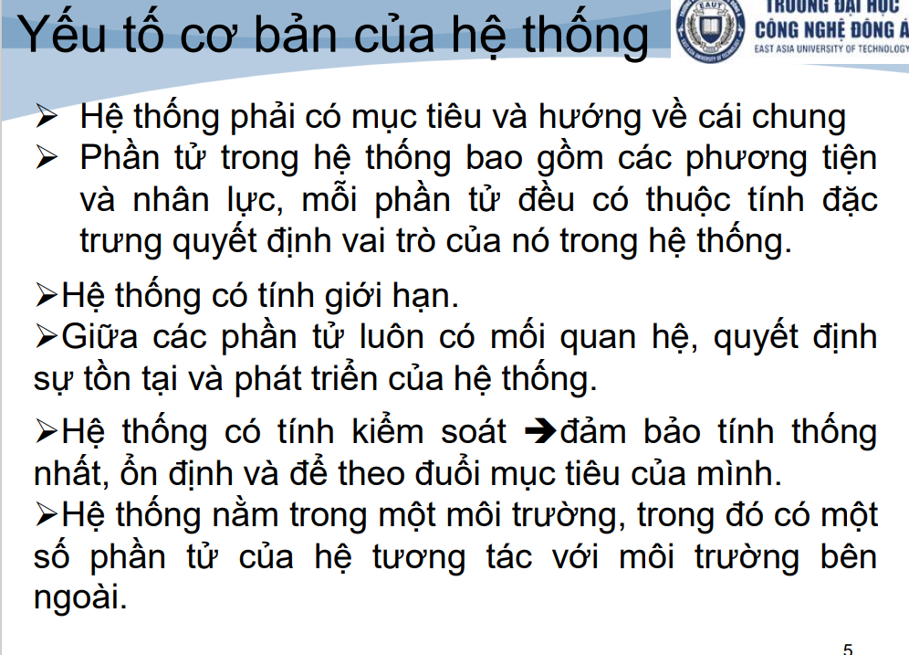

**Phân loại hệ thống:**

Hệ thống thông tin điều khiển: Là hệ thông máy tính điện tử điều khiển các thiết bị.

Hệ thống thông tin tính toán: Là hệ thống máy tính thực hiện công việc tính toán những bài toán lớn.

Hệ thống quản lý: là hệ thống bao gồm các thành phần được tổ chức kết hợp với nhau, hoạt động nhằm đạt đến một mục tiêu kinh tế, xã hội.

Về mục tiêu:

-Mục tiêu lợi nhuận -> Đặt ra trong các hoạt động kinh doanh -> VD: bán hàng, sản xuất.

Đặc điểm chung là do con người tạo ra, và có sự tham gia của con người.

**Thông Tin:** thông tin là tất cả các sự việc, sự kiện, ý tưởng, phán đoán làm tăng lên sự hiểu biết của con người.

**Thông Tin:** được thu nhận qua nhiều hình thức đa dạng và phong phú như: con số, chữ viết, âm thanh, hình ảnh vv

Về nội dung thông tin có 2 loại chính:

Thông tin tự nhiên: văn bản, hình ảnh, miệng, âm thanh…

Thông tin cấu trúc: được trọn lọc từ những thông tin tự nhiên. Tối ưu hơn thông tin tự nhiên.

Hệ thống thông tin là tập hợp người, thủ tục và các nguồn lựu để thu thập, xử lý, truyền đạt phát thông tin trong một tổ chức.

Hệ thông thông tin hiện đại là hệ thống tự động hóa dựa vào máy tính, và các công nghệ thông tin khác.

**-Các giai đoạn phát triển HTTT.**

**1, Khảo sát hệ thống.**

Mục đích: Có được các thông tin của hệ thống, qua đó đề xuất được các phương án tối ưu của dự án có tính khả thi cao nhất.

Các bước thực hiện:

Bước 1: Khảo sát và đánh giá hiện trạng hoạt động của hệ thống cũ. Tìm hiểu các hoạt động của hệ thống hiện tại -> Xác định điểm mạnh, điểm yếu của nó.

Bước 2: Đề xuất mục tiêu cho hệ thống mới. Xác định phạm vi ứng dụng, và các ưu nhược điểm của hệ thống dự kiến.

Bước 3: Đề xuất ý tưởng cho giải pháp mới, có cân nhắc tính khả thi.

Bước 4: Vạch kế hoạch cho dự án với phạm trù tổng quát.

**2, Phân tích và thiết kế hệ thống.**

+, Phân tích hệ thống về chức năng.

+, Phân tích hệ thống với các biểu đồ luồng dữ liệu.

+, Thiết kế cơ sở dữ liệu.

+, Thiết kế form và report.

+, thiết kế giao diện và hội thoại.

**3, Xây dựng HTTT (xây dựng chương trình lập trình)**

+, Xây dựng các chức năng đối thoại với người dùng.

+, Các chức năng điều hành(nhằm liên kết với các chức năng khác).

+, Xác định đầu vào cho việc thiết kế chương trình.

+, Xác định đầu ra cho việc thiết kế chương trình

+, Xác định và xây dựng các Module chương trình.

**4, Cài đặt và bảo trì HTTT.**

+, Xác định mục đích cài đặt

+, Mã hóa và kiểm tra phần cứng, phần mềm của thiết bị cài đặt.

+, Xác định phương pháp cài đặt

+, Kiểm tra chạy thử sau khi cài đặt.

+, Thành lập tài liệu hướng dẫn sử dụng.

+, Huấn luyện đào tạo người dùng.

**Bảo trì hệ thống.**

Quá trình bảo trì hệ thống được bắt đầu từ khi, hệ thống thông tin được đưa vào sử dụng đến khi không sử dụng hệ thống thông tin đó nữa.

+, Khi bảo trì cần phải xác định tiến trình bảo trì và kiểm soát được việt bảo trì.

**Chu trình phát triển hệ thống:**

Chu trình phát triển hệ thống SDLC bao gồm nhiều gian đoạn từ khi bắt đầu dự án hệ thống cho đến khi

Kết thúc khai thác hệ thống.

Các giai đoạn trong chu trình có thể thay đổi tùy theo từng đơn vị (trong khoảng từ 3 – 20 giai đoạn).

Việc phát triển tự động hóa HTTT bao gồm 2 khái niệm:

Quy trình phát triển: các giai đoạn, trình tự giai đoạn để phát triển hệ thống.

Mô hình: các phương tiện để biểu diễn nội dung của hệ thống qua các giai đoạn của tiến trình.

**Tiếp cận xây dựng HTTT**

Có 2 cách tiếp cận:

+, Tiếp cận hướng chức năng.

+, Tiếp cần hướng đối tượng.

Các quy trình phát triển hệ thống.

+, Quy trình thác nước.

+, Quy trình tăng trưởng

+, Quy trình xoắn ốc.

+, Quy trình phát triển nhanh (RAD)

+, Quy trình lắp ráp thành phần.

+, Quy trình đồng nhất của Rational(RUP).

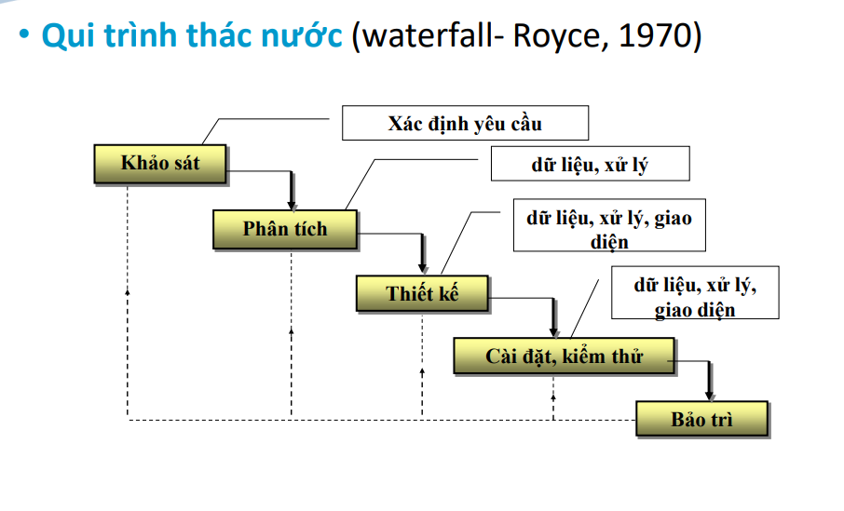

Các tính chất:

+, tính tuần tự: Thứ tự giai đoạn được thực hiện tử trên xuống, kết quả giai đoạn trước sẽ là đầu vào cho giai đoạn sau.

+, tính lặp: Mỗi giai đoạn đều có thẻ quay trở lui tới các giai đoạn trước đó, nếu cần thiết cho đến khi khi kết quả của nó được chấp nhận.

+, tính song song: nhiều hoạt động trong cùng một giai đoạn có thể được thực hiện song song với các hoạt động của giai đoạn khác.

**Các mô tả cho các giai đoạn:**

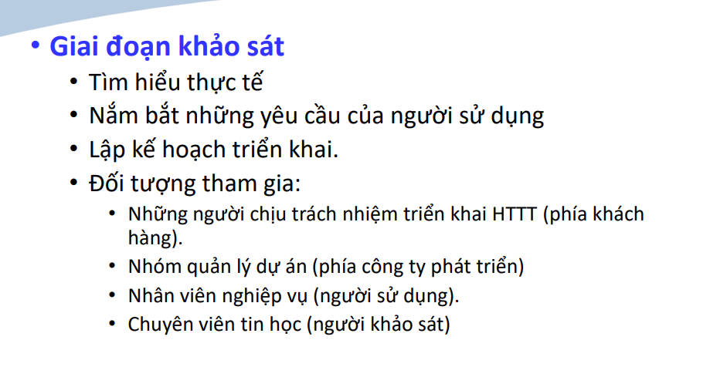

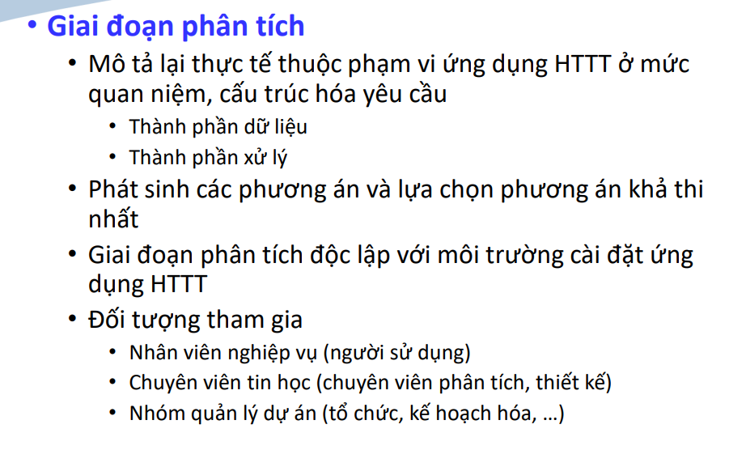

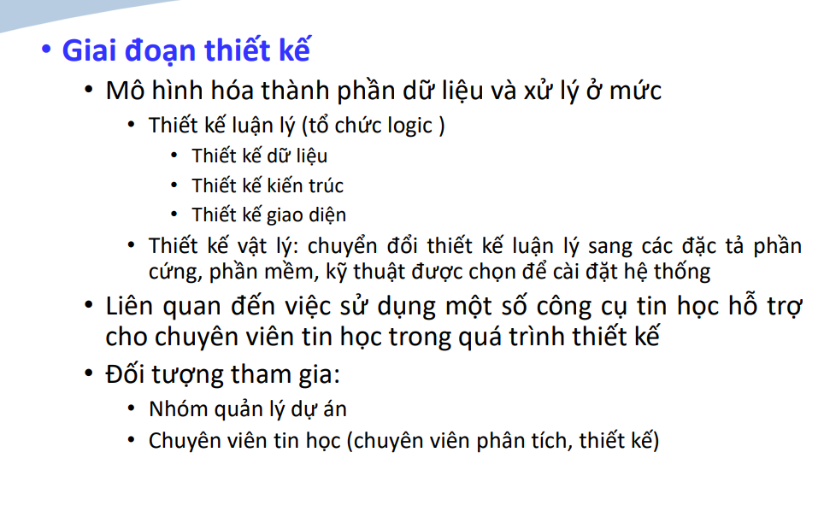

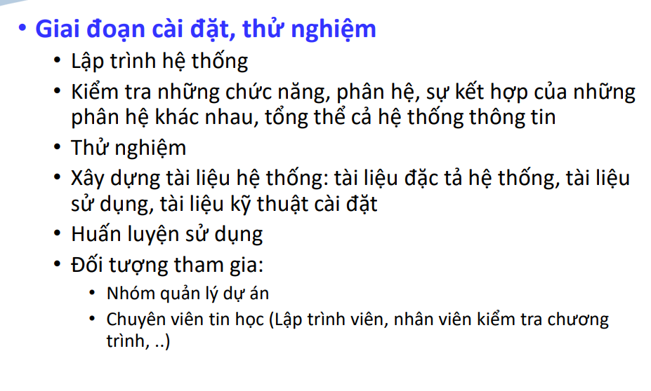

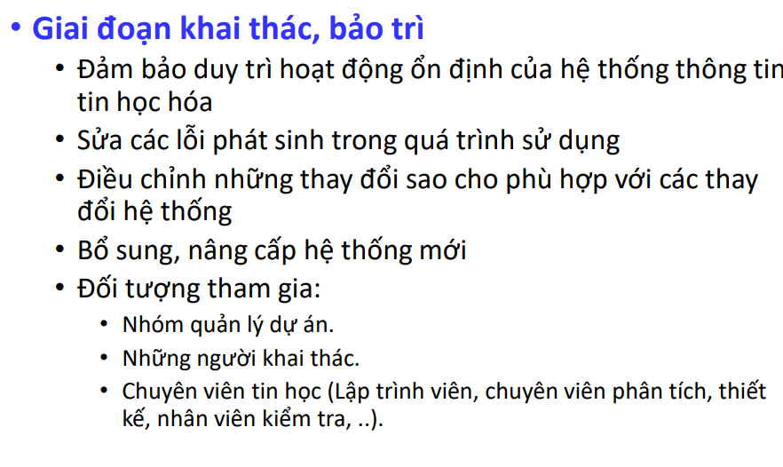

Mô hình và phương pháp mô hình hóa. Đọc trong Giáo trình.